Лабораторная работа № 1

Тема: **"Создание базы данных средствами MS SQL Server 2012"**

**Цель работы:** приобрести практические навыки работы в среде разработки баз данных MS SQL Server 2012 и усвоить способы создания, просмотра, удаления баз данных.

###### Индивидуальное задание

1. Создать базу данных с именем Stud_<*фио_студента*> средствами СУБД MS SQL Server 2012.
2. Определить структуру SQL Server: перечень узлов и компонентов каждого узла инструментальными средствами MS SQL Server 2012.
3. Определите перечень компонентов, и их назначение в закладке Параметры раздела меню Сервис.
4. Отключить и созданную вами БД и скопировать ее на резервный носитель
5. **С помощью запроса cоздаем базу данных**

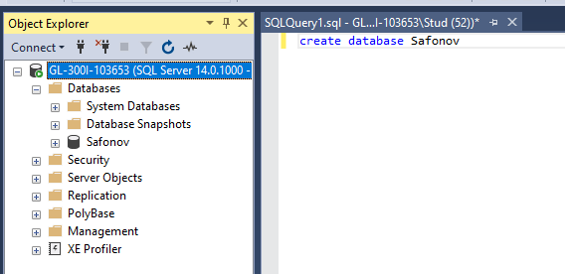

**Тем самым в директори отображается созданная ранее база данных**

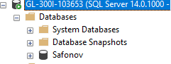

**Контрольные вопросы**

1. Характеристика версий СУБД MS SQL Server 2012
2. Характеристики утилиты SQL Server Management Studio
3. Что представляет собой БД SQL Server 2012
4. Объекты базы данных SQL Server 2012
5. Способы создания баз данных в СУБД MS SQL Server 2012

Ответы на контрольные вопросы:  
1. Характеристика версий СУБД MS SQL Server 2012  
Microsoft® SQL Server® 2012— мощная и надежная бесплатная система управления данными, обеспечивающая функциональное и надежное хранилище данных для веб-сайтов и настольных приложений.  
2. Характеристики утилиты SQL Server Management Studio  
Утилита из Microsoft SQL Server 2005 и более поздних версий для конфигурирования, управления и администрирования всех компонентов Microsoft SQL Server. Утилита включает скриптовый редактор и графическую программу, которая работает с объектами и настройками сервера.  
Главным инструментом SQL Server Management Studio является Object Explorer, который позволяет пользователю просматривать, извлекать объекты сервера, а также полностью ими управлять.  
3. Что представляет собой БД SQL Server 2012  
Microsoft SQL Server 2012 является новейшей и мощнейшей системой управления базами данных. Помимо стандартных для СУБД функций, SQL Server 2012 содержит большой набор интегрированных служб по анализу данных. Доступ к данным, расположенным на SQL Server могут получить любые приложения, разработанные на .Net и VisualStudio, а также приложения пакета Microsoft Office 2007. SQL Server 2012 обеспечивает высочайшую в своём классе масштабируемость, производительность и безопасность.  
4. Объекты базы данных SQL Server 2012  
В процессе установки компоненты Database Engine MS SQL Server генерируются следующие системные базы данных:  
Системная база данных Описание  
master В этой базе данных хранятся все данные системного уровня для экземпляра SQL Server.  
tempdb Рабочее пространство для временных объектов или взаимодействия результирующих наборов.  
msdb Используется агентом SQL Server для планирования предупреждений и задач.  
model Используется в качестве шаблона для всех баз данных, создаваемых в экземпляре SQL Server. Изменение размера, параметров сортировки, модели восстановления и других параметров базы данных model приводит к изменению соответствующих параметров всех баз данных, создаваемых после изменения.  
resource Системные объекты физически хранятся в базе данных resource, но логически отображаются в схеме sys любой базы данных.  
  
5. Способы создания баз данных в СУБД MS SQL Server 2012  
Создание базы данных в SQL Server Management Studio  
Создание базы данных на T-SQL (CREATE DATABASE